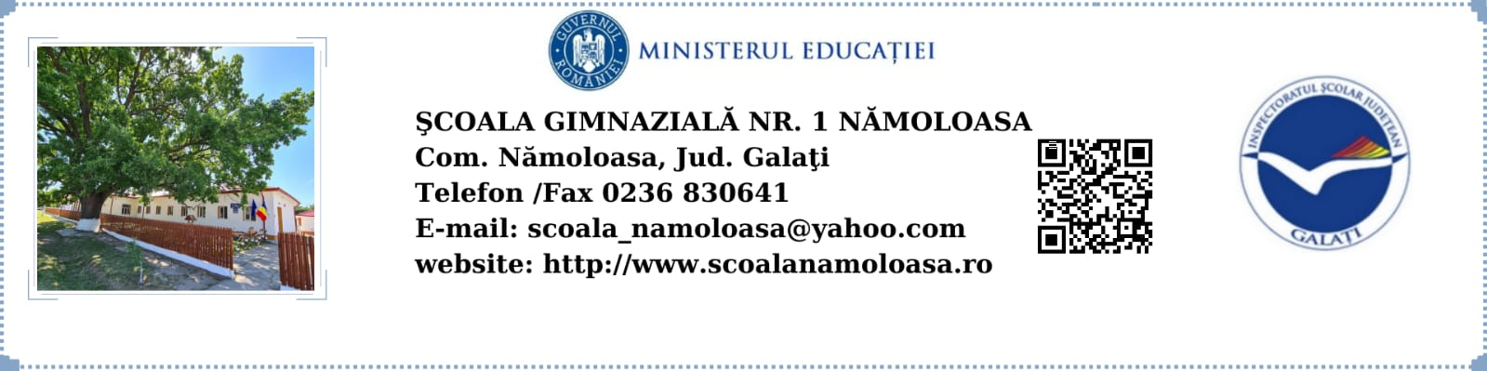

**NR.1434/26.09.2023**

**PLAN DE ACTIVITATE AL CONSILIULUI REPREZENTATIV AL PĂRINŢILOR**

**ANUL ŞCOLAR 2023-2024**

**VIZIUNEA NOASTRĂ**

Dezvoltarea armonioasă şi completă a personalităţii copiilor, integrarea acestora cu succes în ciclurile şcolare (preşcolar, primar, gimnazial) şi în societate

**MISIUNEA NOASTRĂ**

Sprijinim şcoala în obţinerea de progrese şi de performanţe în educaţia copiilor, pregătirea acestora pentru viaţă.

**OBIECTIV GENERAL**

Urmărim să dezvoltăm un cadru propice partenetiatului educaţional şcoală-familie şi să ajutăm şcoala să facă faţă schimbărilor, să se adapteze la schimbare, să o sprijinim în „bunul mers” al tuturor activităţilor şcolare şi extraşcolare ce urmează a se desfăşura în anul şcolar 2023-2024.

**OBIECTIVE SPECIFICE**

**ANALIZĂ PUNCTE TARI:**

- asigurarea unui climat deschis şcoală-familie;

- asigurarea unei comunicări deschise şi permanente cu părinţii prin utilizarea de instrumente care s-au dovedit eficiente (email, sms, rețele de socializare, telefonie, corespondenţă scrisă);

- spaţii de şcolarizare moderne;

- dezvoltarea de parteneriate educative la care părinţii sunt implicaţi;

- încadrarea la clasă cu diriginţi implicaţi în dezvoltarea parteneriatului şcoală-familie, în informarea completă şi în timp util a părinţilor în ce priveşte comportamentul elevilor în şcoală, a situaţiei la învăţătură, sau a devierilor de comportament;

- comunicare corectă în ce priveşte stabilirea C.D.Ș

**PUNCTE SLABE:**

- nu toţi părinţii participă la şedinţele cu părinţii în cadrul cărora, se iau decizii majore privind buna desfăşurare a activităţii şcolare;

- superficialitate şi dezinteres din partea unor părinţi privind situaţia la învăţătură a copiilor lor sau faţă de rezultatele obţinue la simulările evaluării naţionale, la examenele naţionale;

- interes scăzut în consultarea problemelor şcolii.

**NEVOI IDENTIFICATE**

- analiza rezultatelor obţinute de elevi şi promovarea de măsuri cu privire la îmbunătăţirea situaţiei la învăţătură şi de creştere a procentului de promovabilitate la E.N.;

- sporirea exigenţei părinţilor faţă de rezultatele obţinute de elevi la evaluările curente şi evaluările naţionale;

- conştientizarea părinţilor cu privire la implicarea acestora în desfăşurarea activităţilor şcolare şi extraşcolare;

- cunoaşterea cât mai corectă a obligaţiilor ce revin părinţilor conform ROFI şi RI;

- conştientizarea părinţilor prin donaţii sau sponzorizări privind dotarea şcolii cu material didactic;

- monitorizarea şedinţelor cu părinţii pe clase.

|  |  |  |  |
| --- | --- | --- | --- |
| **NR. CRT.** | **DATA** | **TEMA PROPUSĂ** | **RĂSPUNDE** |
| 1. | sept. 2023 | - Alegerea Consiliului reprezentativ al părinţilor  - Desemnarea reprezentanţilor părinţilor în CA  - Alegerea preşedintelui, vicepreşedinţilor, membri responsabili cu ciclul preşcolar/primar/gimnazial, membru trezorier şi secretar  - Desemnarea reprezentanţilor în Comisia pentru evaluarea şi asigurarea calităţii,Comisia pentru prevenirea şi eliminarea violenţei, a faptelor de corupție și discriminării în mediul şcolar și promovarea interculturalității, Comisia de acordare a burselor şi a altor forme de sprijin material,Comisia pentru combaterea fenomenului de bullying, excluziune și violență în școală, Comisia ,,Școala altfel’’, Comisia ,,Săptămâna verde’’ | Director  Consilier educativ  învăţători  diriginţi |
| 2. | septembrie-octombrie 2023 | - Prezentarea raportului de activitate pentru anul scolar anterior şi a Planului de activitate pentru anul şcolar 2022-2023  - Aprobarea Regulamentului de funcţionare a Consiliului reprezentativ al părinţilor  - Adoptarea contractului educaţional încheiat cu părinţii | Director  Consilier educativ |
| 3. | ocazional | - Sprijinirea învăţătorilor şi a diriginţilor în organizarea serbărilor cu ocazia diferitelor evenimente | Consilier educativ  Comitetele de părinti |
| 4. | oct. 2023– iunie 2024 | - Sprijinirea desfăşurării activităţilor extracurriculare și extrașcolare: voluntariat, excursii, vizite, concursuri, parteneriate, programul național ,,Școala altfel’’ și ,,Săptămâna verde’’ | Consilier educativ  Consiliul Reprezentativ al Părinților |
| 5. | martie 2024 | - „Părinţi, vă cunoaşteţi copiii?” studiu de caz, interpretarea chestionarelor” Carte de identitate” | Consilier educativ |
| 6. | de câte ori este nevoie | - Susținerea școlii în derularea programelor de prevenire și de combatere a abandonului școlar | Consiliul Reprezentativ al Părinților  Director |
| 7. | septembrie 2023  iunie 2024 | - Sprijinirea în vederea organizării manifestărilor dedicate începutului şi sfârşitului de an şcolar | Consiliul Reprezentativ al Părinților |
| 8. | conform procedurii | - Propunerea disciplinelor opţionale în vederea realizării ofertei educaţionale. Sprijinirea conducerii şcolii în vederea promovării ofertei educaţionale. | Consiliul Reprezentativ al Părinților |
| 9. | permanent | - Sprijinirea parteneriatelor educaționale dintre școală și instituțiile cu rol educativ în plan local (parteneriat şcoalăfamilie-biserică)  - Sprijinirea conducerii şcolii în vederea promovării imaginii şcolii | Consiliul Reprezentativ al Părinților |

**Președinte Consiliul Reprezentativ al Părinților,**

**Carmen VELICU**